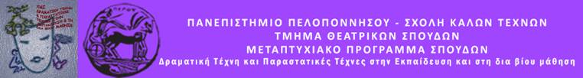

Δελτίο τύπου
ΠΡΟΓΡΑΜΜΑ ΔΡΑΜΑΤΙΚΗΣ ΤΕΧΝΗΣ ΣΤΗΝ ΕΚΠΑΙΔΕΥΣΗ
«Νόημα ή μουσική; Ή και τα δύο μαζί;»
ΔΕΥΤΕΡΑ 22 ΙΟΥΝΙΟΥ 2020
ΚΑΤΑΣΤΗΜΑ ΚΡΑΤΗΣΗΣ ΝΑΥΠΛΙΟΥ
(ομάδα κλειστή)
Το Μεταπτυχιακό Πρόγραμμα του Τμήματος Θεατρικών Σπουδών του Πανεπιστημίου Πελοποννήσου σε συνεργασία με το Κατάστημα Κράτησης Ναυπλίου διοργανώνουν πρόγραμμα Δραματικής Τέχνης στην Εκπαίδευση με τίτλο:
«ΝΟΗΜΑ Ή ΜΟΥΣΙΚΗ; Ή ΚΑΙ ΤΑ ΔΥΟ ΜΑΖΙ;»
Στόχος του συγκεκριμένου προγράμματος είναι η ανάπτυξη της δημιουργικότητας και του ομαδοσυνεργατικού κλίματος μεταξύ των εγκλείστων. Μέσα από το θεατροπαιδαγωγικό πρόγραμμα καλλιεργούνται η εμπιστοσύνη και η συνεργασία, τα οποία αποτελούν κύριους άξονες προκειμένου να οδηγηθούν οι συμμετέχοντες σε ένα ομαδικό αποτέλεσμα. Μέσα από τις δράσεις του προγράμματος θα γίνουν σαφείς, οι διάφορες χρήσεις των χεριών τόσο για να παράγουν μια οπτική γλώσσα (ελληνική νοηματική γλώσσα) όσο και για να εκφραστούν μέσα από την χρήση μουσικών οργάνων.
Την ομάδα εμψυχώνουν οι φοιτήτριες:
Αντωνία Λάππα και Μαρία Τερζανίδου

